Produkcja budowlano-montażowa w kwietniu
2026 r.

Według wstępnych danych produkcja
budowlano-montażowa (w cenach stałych) zrealizowana na terenie kraju w kwietniu 2026 r. była wyższa o 4,5% w skali roku. W odniesieniu do marca bieżącego roku odnotowano wzrost o 9,7%.
4,5%
Wzrost produkcji budowlano-montażowej w porównaniu
z kwietniem 2025 r.
Po wyrównaniu sezonowym, odnotowano wzrost produkcji budowlano-montażowej w skali roku o 3,1%

Po wyeliminowaniu wpływu czynników o charakterze sezonowym produkcja budowlano-montażowa w kwietniu br. była o 3,1% wyższa niż w analogicznym miesiącu ub. roku oraz o 3,4% wyższa niż w marcu br.
Wykres 1. Produkcja budowlano-montażowa (ceny stałe, przeciętna miesięczna 2021=100ª)
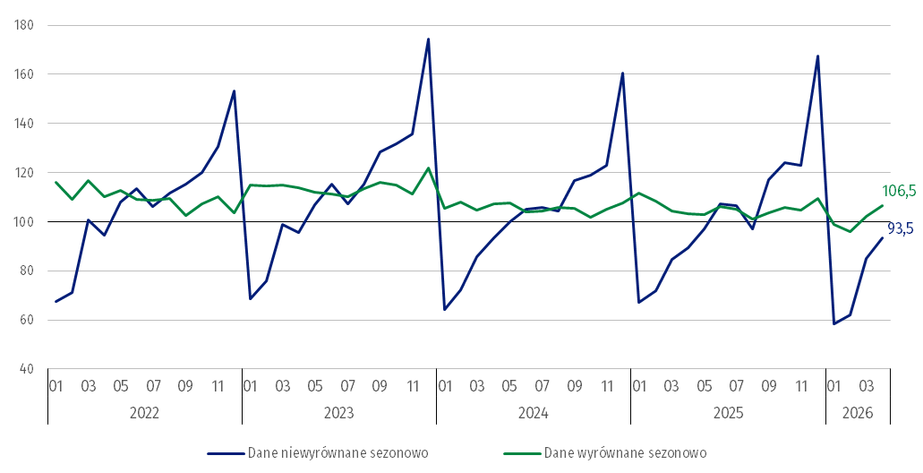
a Dane wstępne za kwiecień 2026 r.
W porównaniu z przeciętną miesięczną wartością z 2021 r. produkcja budowlano-montażowa w kwietniu 2026 roku r. (w cenach stałych) była niższa o 6,5%, natomiast po wyeliminowaniu wpływu czynników o charakterze sezonowym była wyższa o 6,5%.
W kwietniu 2026 r. odnotowano wzrost produkcji budowlano-montażowej w skali roku we wszystkich działach budownictwa. W przedsiębiorstwach zajmujących się budową budynków – o 5,2 %, wykonujących roboty budowlane specjalistyczne – o 4,4% oraz wznoszących obiekty inżynierii lądowej i wodnej – o 3,9%.
W porównaniu z marcem 2026 r. produkcja budowlano-montażowa zwiększyła się w przedsiębiorstach budujących obiekty inżynierii lądowej i wodnej – o 25,3% oraz zajmujących się wznoszeniem budynków – o 3,7%, natomiast zmniejszyła w jednostkach realizujących roboty budowlane specjalistyczne – o 0,7%.
Tablica 1. Produkcja budowlano-montażowa (w cenach stałych) a
WYSZCZEGÓLNIENIE | 2026
WYSZCZEGÓLNIENIE | 03 | 04 | 03 | 04 | 01-03 | 01-04
WYSZCZEGÓLNIENIE | miesiąc poprzedni = 100 |  | analogiczny okres roku poprzedniego = 100
BUDOWNICTWO | 137,2* | 109,7 | 100,6* | 104,5 | 93,1* | 94,2
Budowa budynków^{Δ} | 129,7 | 103,7 | 101,3* | 105,2 | 94,1* | 95,2
Budowa obiektów inżynierii lądowej i wodnej^{Δ} | 138,5* | 125,3 | 99,8 | 103,9 | 92,5* | 93,8
Roboty budowlane specjalistyczne | 144,6* | 99,3 | 100,7* | 104,4 | 92,5* | 93,7

a Dane z uwzględnieniem informacji o produkcji i cenach ostatecznych w marcu oraz wstępnych w kwietniu 2026 r.
* Dane zostały zmienione w stosunku do wcześniej opublikowanych.
^{Δ} Nazwa skrócona według PKD 2007.
W okresie styczeń-kwiecień 2026 r. produkcja budowlano-montażowa spadła o 5,8%. Niższa była produkcja prac remontowych, a wyższa - inwestycyjnych

W okresie styczeń‒kwiecień br. produkcja budowlano-montażowa zmniejszyła się, w porównaniu z analogicznym okresem ub. roku: w przedsiębiorstwach realizujących roboty budowlane specjalistyczne (o 6,3%), budujących obiekty inżynierii lądowej i wodnej (o 6,2%) oraz zajmujących się wznoszeniem budynków (o 4,8%).
Biorąc pod uwagę charakter robót budowlanych (prace inwestycyjne i remontowe), w kwietniu 2026 r. w produkcji budowlano-montażowej zanotowano:
- w skali roku - wzrost dla robót inwestycyjnych – o 13,0% oraz spadek prac remontowych o 15,4% (przed rokiem, wzrost prac inwestycyjnych o 1,9% oraz spadek robót remontowych o 16,0%),
W kwietniu wzrosła wartość prac o charakterze inwestycyjnym - o 13,0% w skali roku i o 8,3% w porównaniu z marcem br.

- w porównaniu z poprzednim miesiącem - wzrost prac remontowych – o 14,4% oraz prac inwestycyjnych – o 8,3%.
W okresie styczeń–kwiecień 2026 r. w stosunku do analogicznego okresu ub. roku, produkcja budowlano-montażowa zmniejszyła się o 27,4% dla prac o charakterze remontowym oraz zwiększyła się o 4,3% dla prac inwestycyjnych (przed rokiem notowano spadek dla prac remontowych o 7,8% oraz wzrost dla prac inwestycyjnych o 3,2%).

W przypadku cytowania danych Głównego Urzędu Statystycznego prosimy o zamieszczenie informacji: „Źródło danych GUS”, a w przypadku publikowania obliczeń dokonanych
na danych opublikowanych przez GUS prosimy o zamieszczenie informacji: „Opracowanie własne na podstawie danych GUS”.
Opracowanie merytoryczne:  Urząd Statystyczny w Lublinie  Dyrektor dr Krzysztof Markowski  Tel: 695 255 301 | Rozpowszechnianie:  Wydział Prasowy  Tel. komórkowy: +48 695 255 032  Tel. stacjonarne: +48 22 608 38 04, +48 22 449 41 45, +48 22 608 30 09  e-mail: obslugaprasowa@stat.gov.pl

stat.gov.pl

@GUS_STAT

@GlownyUrzadStatystyczny

@gus_stat

@GłównyUrządStatystycznyGUS

@Główny Urząd Statystyczny
Powiązane opracowania
Biuletyn Statystyczny
Sytuacja społeczno-gospodarcza kraju

Temat dostępny w bazach danych
Dziedzinowe Bazy Wiedzy – Budownictwo
Wskaźniki makroekonomiczne
Bank Danych Makroekonomicznych
Bank Danych Lokalnych

Ważniejsze pojęcia dostępne w słowniku
Sprzedaż produkcji budowlano-montażowej
Indeks (dynamika) sprzedaży produkcji budowlano-montażowej w cenach stałych (niewyrównana sezonowo)
Indeks (dynamika) sprzedaży produkcji budowlano-montażowej (wyrównany sezonowo)
Sprzedaż robót budowlanych o charakterze inwestycyjnym
Sprzedaż robót budowlanych o charakterze remontowym i pozostałych

Dane wstępne; obejmują przedsiębiorstwa o liczbie pracujących powyżej 9 osób, których przeważający rodzaj działalności zaliczono do sekcji F „Budownictwo” według Polskiej Klasyfikacji Działalności 2007 (PKD 2007).

